HBC-B系列霍尔电流传感器
HBC-B系列电流传感器的初、次级之间是绝缘的，可用于测量直流、交流和脉冲电流.
电参数
 | HBC50BA/BR | HBC100BA/BR |  | HBC200BA/BR |  | HBC300BA/BR
额定输入电流 | 50 | 100 |  | 200 |  | 300 | A
测量电流范围 | 150(±18V,91Ω) | 300(±18V,30Ω) |  | 600(±18V,30Ω) |  | 900(±18V,20Ω) | A
匝比 | 1：1000 | 1：1000 |  | 1：2000 |  | 1：3000
输出电流 | 50 | 100 |  | 100 |  | 100 | mA
线圈内阻 | 20 | 20 |  | 25 |  | 35 | Ω
测量电阻 |  |  |  |  | 10～50 |  | Ω
零电流失调 |  |  |  |  | ＜0.15 |  | mA
电源电压 |  |  |  |  | ±12 ～±18 |  | V
零点温漂 | -40～+85℃ |  |  |  | ±0.3 |  | mA
线性度 |  |  |  |  | ±0.1 |  | %FS
带宽 | -1db |  |  |  | 0～150 |  | KHZ
响应时间 |  |  |  |  | ≤1 |  | μS
绝缘电压 | 50HZ,1min |  |  |  | 3.0 |  | KV
工作温度 |  |  |  |  | -40～+85 |  | ℃
储存温度 |  |  |  |  | -40～+125 |  | ℃

结构参数
接线图
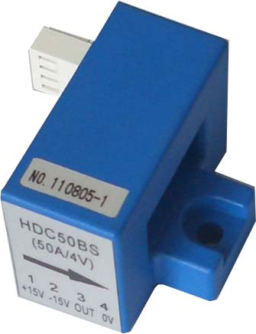
说明： ⒈ 正电源 ⒉ 负电源 ⒊ 输出
当测量电流按传感器箭头方向时，输出端获得同相电流。

